2.1

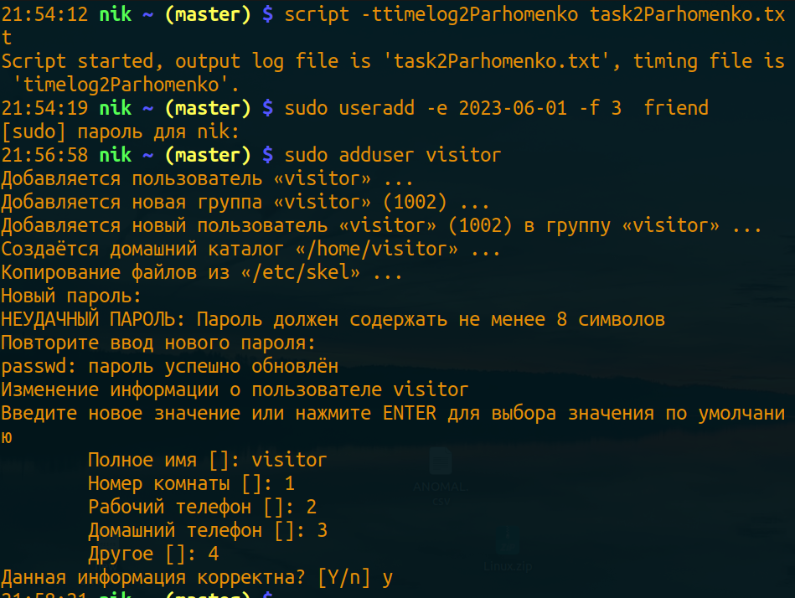

Обе команды создают нового пользователя в системе.

Adduser - утилита для добавления пользователей и групп с систему. Создает домашний каталог, копирует туда файлы, запрашивает доп. Информацию.

Useradd- это низкоуровневая утилита для добавления пользователей. Создается только пользователь без каких-либо дополнительных настроек, вам придется все делать вручную в том числе создавать домашний каталог.

2.2

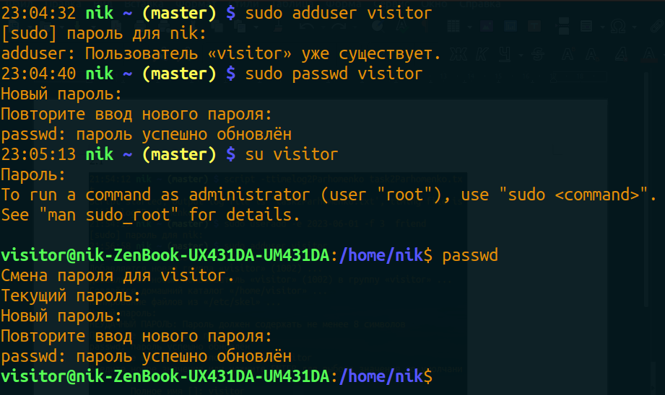

2.3

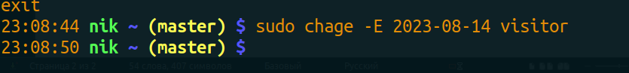

2.4



2.5





2.6

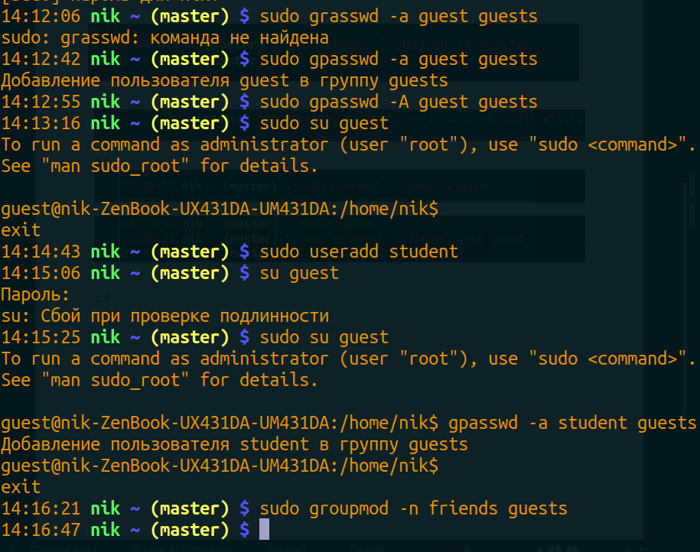

2.7

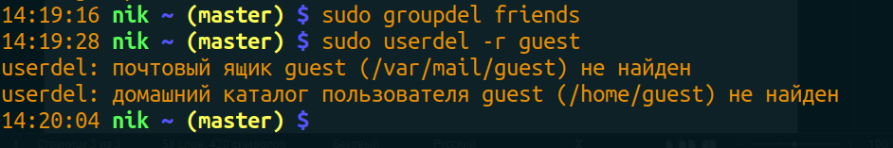

2.8

1. Просматриваю с помощью sudo cat /etc/shadow. Второе поле разное, только одинаковые алгоритмы хеширования. ($2a$— Blowfish)

2. В шифрованной строке пароля могут содержаться все символы, кроме русских.

3. sudo useradd --non-unique --uid 2000 --groups user,mail --home /home/nouser test1

--non-unique — разрешает создание пользователей с повторными UID

--uid — пользовательский ID новой учётной записи

--groups — список групп

--home — домашний каталог

4. sudo adduser test2

ls -la /home/test2/

5. sudo usermod -l test2 test3

6. sudo userdel -r test3

7. Помимо файла /etc/default/useradd имеется ещё один конфигурационный файл, влияющий на поведение команды useradd – это adduser.conf и минимальный UID устанавливает команда –firstuid. Просмотреть файл можно cat /etc/adduser.conf.

8.

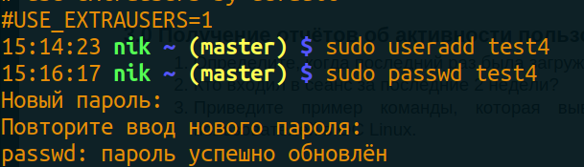\

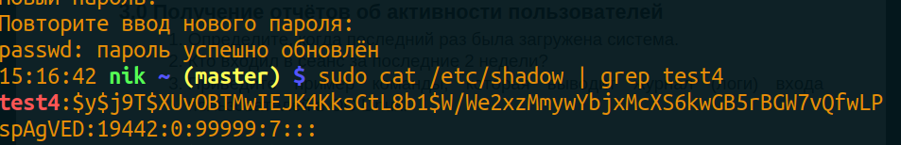

test4:$y$j9T$XUvOBTMwIEJK4KksGtL8b1$W/We2xzMmywYbjxMcXS6kwGB5rBGW7vQfwLPspAgVED:19442:0:99999:7:::

test4 — имя пользователя

$y$ — алгоритм шифрования

9T$XUvOBTMwIEJK4KksGtL8b1$W/We2xzMmywYbjxMcXS6kwGB5rBGW7vQfwLPspAgVED — зашифрованный пароль

19442 — дата последнего изменения пароля. Количество дней исчисляется с 1 января 1970 года

0 — Количество дней, которое должно пройти, прежде чем пароль пользователя может быть изменен. Установлен на ноль, что означает отсутствие минимального срока действия пароля.

99999 — Количество дней после смены пароля пользователя.По умолчанию этот номер установлен на 99999.

7 — Количество дней до истечения срока действия пароля, в течение которого пользователь получает предупреждение о необходимости изменения пароля.

: — Период бездействия. Количество дней после истечения срока действия пароля пользователя до отключения учетной записи пользователя. Обычно это поле пустое.

: — Срок хранения. Дата, когда учетная запись была отключена.

: — Это поле игнорируется. Оно зарезервированно для будущего использования.

9.



10.

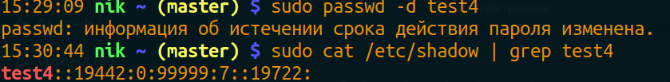

11.



12.

sudo groupadd -g 1010 xusers

-g для установки идентификатора

13.

sudo usermod -a -G xusers $(whoami)

-a для добавления пользователя в группу

-G для указания имени группы.

14.

sudo groupmod -yusers xusers && sudo groupmod -g 1000 yusers

15.

nano ~/.bashrc

В конце файла echo "Hello, $USER!"



2.9

sudo nano /etc/security/access.conf

В конце файла пропишем - : visitor : ALL

Если хотим отменить, удаляем в файле : visitor : ALL

Проверка подлинности идентификатора пользователя логина и пароля

Проверка прав доступа пользователя к определенным ресурсам

Проверка наличия прав пользователя на выполнение определенных действий

3.1



3.2

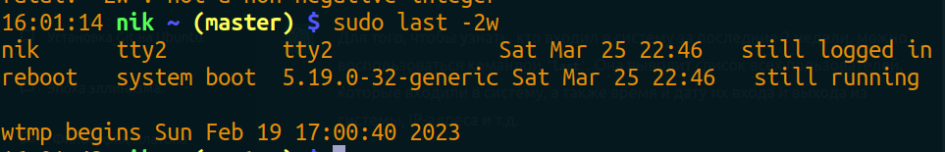

3.3

